746. VALKENBURG 8,7km
www.wandelgidszuidlimburg.com

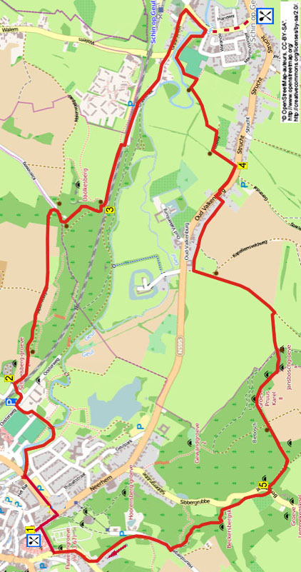

Startpunkt: Cafetaria Pommes, Berkelstraat 6, Valkenburg.
(Sie können kostenlos auf dem Parkplatz am Oosterweg in Valkenburg parken. Sie fahren in den Oosterweg rein und nehmen den ersten Weg L. Kurz vor dem Eisenbahntunnel fahren Sie L auf den Parkplatz. Laufen Sie L durch den Tunnel und greifen die Route bei Punkt 2 auf.

Während dieser hügligen Wanderung wandern Sie erst durch das nette Zentrum und dann klettern Sie den Schaelsberg hoch. Hier folgen Sie einem aussichtsreichen Pfad zur Klause auf dem Döalkesberg. Dann geht es abwärts nach Schin op Geul, wo Sie eventuell im Café A ge Pannes ein Getränk nehmen können. Der Rückweg verläuft durch das schöne Göhltal, dann folgt ein kräftiger Anstieg durch den Wald zum Wilhelminaturm. Die letzte Teilstrecke führt dann abwärts nach Valkenburg. Am Ende können Sie im Restaurant die Wanderung ausklingen lassen. Sie können diese Wanderung prima mit der Nr. 191 zu einer Ganztagswanderung kombinieren, zwischendurch haben Sie die Möglichkeit, in Pommes zu pausen.

GPS-Abstand: 8700 m
Laufzeit: 2 St.
Höhenunterschied: 75 m


746. VALKENBURG 8,7km

1. Mit den Rücken zun Restaurant gehen Sie R. An der grose 3-Sprung gehen Sie L (Berkelplein). Am Rotonde gehen Sie GA über den Berkelplein und den Parkplatz bis zur Göhl. Nehmen Sie den Pfad R an der Göhl entlang (blaues Rechteck/grün/schwarz). An der kleinen Brücke überqueren Sie L die Göhl (rot). Seitenweg links ignorieren. Sie gehen jetzt am Sportkomplex Walram vorbei. Am Asphaltweg am Treppenpfad geht man R. Jetzt den ersten Weg L nach oben nehmen (blau/grün). (Wenn Sie hier 30 m GA gehen, kommen Sie an das ockerfarbene, in Mergel errichtete Ost-Schloss. Siehe Infoschild am Eingang.) Unter die Eisenbahnbrücke durchgehen.

2. Direkt nach der Brücke geht man R (blau/grün) nach oben, etwas weiter schräg L den Schaelsberg erklimmen. Am 3-Sprung an der Orientierungstafel und Bank (schöne Aussicht) geht man GA (grün) in den Waldweg nach oben. (Hier steht rechts kurz bei der Bank der Gedenkstein zur Erinnerung an Piet Frijns aus Schimmert, der am 19-7-1965 Opfer von sinnloser Gewalt wurde.) Oben Seitenweg rechts ignorieren und GA über den engen Pfad am Zaun entlang gehen (grün/blau). (Links hat man schöne Aussicht.) Feldweg links nach unten meiden in Richtung des Hofes Euverem und dem Feldweg GA folgen (grün/blau). Am 4-Sprung am Schlagbaum, Infoschild und an der Picknickbank geht man R (rot/grün). [Hier ist der Kreuzweg (1843), der aus 14 Stationen besteht. Hinter Station VIII hat man einen herrlichen Ausblick auf das Göhltal.) Aufpassen! Etwas weiter geht man an der Klause ((siehe Infoschild) L am Eingang der Klausnerwohnung vorbei. (Diese Klausnerwohnung ist die meist bemalte von allen Niederländischen Klausnerwohnungen. Die Klausnerwohnung ist frei zu besichtigen, sollte man machen.) Direkt danach an der Bank dreht man L (rot). Der Weg biegt rechts abwärts, kurz danach geht man über den langen Treppenweg nach unten. Unten 2 Seitenwege rechts meiden.

3. Am Schlagbaum geht man GA (rot). Den Bahnübergang rechts sowie den Seitenweg links hoch meiden, dem Weg GA folgen (rot) parallel zur Bahn. (Links oben sieht man die Mergelgrotte im Döalkesberg.) Am folgenden Bahnübergang überqueren Sie R die Bahnlinie (weiß-rot/blaues Rechteck) und folgen dem Pfad abwärts. Am Asphaltweg, der später zum abwärtsführenden Weg wird, geht man GA. (Rechts hat man wieder schöne Aussicht.) . Am 3-Sprung GA gehen (gelb) und es geht nach Schin op Geul rein. Am 3-Sprung am Wegekreuz GA bleiben. An der denkmalgeschützten Mauritius Kirche (siehe Infotafel) die Sackgasse links hoch meiden. Direkt danach am 3-Sprung geht man R (Tolhuisstraat) in den Weg nach unten, der von Platanen umgeben ist. (Hier steht eine Bronzefigur einer Harfe spielenden Orpheus. Diese Statue ist ein Geschenk von der Polizeikapelle Ljubljana an den Gesangsverein Inter Nos aus Schin op Geul. Ein identisches Denkmal steht in Ljubljana.) Etwas weiter überqueren Sie die Göhlbrücke mit dem welligen Kunstwerk als Geländer. Direkt nach der Brücke geht man R (Mauritiussingel). [Wenn eine Pause gewünscht ist, kann man zum Café A Ge Pannes laufen (350 m). Hier GA gehen. An der Vorfahrtstraße nach R drehen. Mittwochs geschlossen.] Nach 40 m geht man am Trafohäuschen durch den Heckenspalt. Dem Weg mit der rechts fließenden Göhl folgen. (Eventuell sehen Sie Gallowayrinder. Die 58 km lange Göhl, der schmellste Fluß der Niederlande, entspringt im Belgischen Lichtenbusch kurz bei der Deutschen Grenze. Der Fluß mündet in die Maas bei Bunde gegenüber dem Weiler Voulwames.) Der Weg biegt nach links, links liegt der Sportkomplex der Struchter Boys. Durch einen weiteren Heckenspalt verlässt man die Wiese und geht R über den Weg. An der Bank an einem Heckenspalt überqueren Sie die Brücke eines Seitenflusses der Göhl. Jetzt dem Weg durch die Wiese folgen in Richtung Heckenende. Durch den nächsten Durchgang überquert man die folgende Wiese schräg R. Durch ein Drehtor verlässt man die Wiese und bleibt auf dem Weg, der zwischen 2 Zäunen liegt, an 4 schönen hohen Weiden vorbei. Am Feldweg R gehen. Der Feldweg wird in Strucht (Schin op Geul) zu einem Asphaltweg.
4. An der Vorfahrtstraße am Wegekreuz geht man R über den Bürgersteig. Seitenweg links ignorieren. (Hier steht im Sommer meistens ein Eishändler.) Aufpassen! Direkt vor Haus Nr. 64 L in den Schotterweg gehen. Dieser biegt nach rechts und verläuft an Hintergärten vorbei. Am 4-Sprung GA. Am Feldweg begibt man sich nach L. Am
3-Sprung an der St. Janswaldkapelle (1915) geht man GA (gelb) über den leicht steigenden Feldweg. Aufpassen! 2 m nach dem Eisentor geht man am Schildchen “Zuid Limburg Gerendal” R in den Weg nach oben, dem man durch die Wiese am Zaun entlang folgt. (Auf halbem Weg in dieser Steigung hat man nach hinten schauend eine schöne Aussicht auf das Göhltal sowie auf die Kirchen von Oud Valkenburg und Schin op Geul.) Oben am
4-Sprung an der Bank (schöne Pausengelegenheit) gehen Sie GA in den engen Hohlweg nach oben. Dort biegt der Pfad, 5 m vor den höhergelegenen Feldern, nach rechts. Bleiben Sie längere Zeit auf dem schlängernden Waldweg durch den Böschungswald. Am 3-Sprung geht man L (grün) über den breiteren Weg durch den Waldrand. An der Kreuzung GA an einer Bank vorbei. Unten an der schrägen T-Gabelung R über den breiten Waldweg.

5. Unten an der Verkehrsstraße (Sibbergrubbe) geht man L. Direkt danach R über den breiten Waldweg am Waldrand und an Wiesen vorbei. Der Weg wird zum engeren Waldweg. (Etwas weiter sieht man rechts zwischen den Bäumen den ehemaligen Kalkofen Biebosch, wo früher Mergel durch Verbrennung zu Kalk verarbeitet wurde. In diesem Wald liegt auch die Vallenberggrube, wahrscheinlich die älteste Mergelgrube der Niederlande. Diese war vom 12. bis 16. Jh. in Betrieb.) An der T-Kreuzung geht man L hoch. An der 3-Teilung mit einem Baum in der Mitte, gehen Sie L in den kurzen (50 m) jedoch steilen Weg nach oben und wandern weiter auf dem steigenden Waldweg. Beinahe oben am 3-Sprung begibt man sich nach L (grün/blau). Nach diesem anstrengenden “Wadenbeißer” geht man oben R (blau) über den engen Asphaltweg. Nach 100 m am 4-Sprung den mittleren Hohlweg nach unten einschlagen (also nicht die blau/rote Route). Am
4-Sprung am Treppenpfad geht es weiter GA nach unten. An der geteerten Straße in Valkenburg GA weiter abwärts. Am Ende von diesem Weg GA gehen und somit die Steintreppe nach unten nehmen. Unten vorsichtig (auf abwärtsfahrende Radfahrer achten) die Straße überqueren und R nach unten wandern. (Etwas weiter haben Sie an der Fluweelen Grotte rechts schöne Aussicht auf die Schlossruine, die um 1200 erbaut wurde und die einzige Hochburg der Niederlande ist.) Nehmen Sie vor der Ruine den ersten steinernen Treppenpfad R nach oben an der Ruine vorbei, dann die Treppen runter. Unten wandern Sie L zurück zum Restaurant, dem Sponsor dieser Wanderung, wo Sie noch etwas essen oder trinken können.

Autor: Jos Wlazlo

Das Autorenrecht dieses Textes sowie das Datenbankrecht liegen einzig und alleine beim Autor. Kein Auszug aus dieser Wanderung darf ohne die Genehmigung des Verfassers kopiert, vervielfältigt oder veröffentlicht werden.

